Menorca Preservation consigue financiación del Ministerio de Derechos Sociales y Agenda 2030 para reforzar la Alianza Menorca Sin Plástico y continuar fomentando la reducción del uso del plástico en Menorca

Gracias a esta financiación, este año la Alianza Menorca Sin Plástico, liderada por Menorca Preservation, llevará a cabo diversas acciones con el objetivo de impulsar de forma efectiva la reducción del uso de plástico en la isla

Sant Lluís, 21 de febrero de 2023
La financiación del Ministerio de Derechos Sociales y Agenda 2030 que ha otorgado a la Alianza Menorca Sin Plástico, encabezada por Menorca Preservation, permitirá continuar reforzando el Plan de Acción para la reducción de la contaminación por plásticos en Menorca 2030. Este plan define diversas acciones dirigidas a sensibilizar, promover y fomentar la eliminación del uso de plásticos en Menorca para reducir al máximo su contaminación en el entorno natural de la isla.
De esta forma, la financiación recibida servirá durante este año para trabajar en 6 ámbitos:
- Informar sobre la problemática de los plásticos, la normativa y buenas prácticas tanto en la ciudadanía como en el sector empresarial.
- Continuar impulsando la certificación Plastic Free, que consiste en el asesoramiento y distinción a las empresas y entidades que reducen el uso de plástico, asegurando que se cumple con la normativa vigente en materia de residuos.
- Instalar diez fuentes de agua en lugares públicos con alta afluencia, reduciendo de esta forma el uso de botellas de agua de plástico.
- Crear una red de puntos de reutilización de productos de playa, como sombrillas, juegos infantiles y flotadores, prolongando su ciclo de vida.
- Poner en marcha una plataforma informativa sobre los recursos disponibles para disminuir el uso del plástico, especialmente dirigida a los turistas. Se incluirán aspectos clave como empresas certificadas, ubicación de las fuentes, puntos de reutilización de productos playa y otra información relevante.

- Reforzar el proyecto de economía circular PescART Menorca, centrado en el reciclaje de redes de pesca para su reconversión en nuevos productos económicamente viables.

Según Marta Pérez, coordinadora de Plastic Free Menorca: “Recibir esta financiación es un paso muy relevante por nuestra Alianza, ya que nos permitirá llevar a cabo actuaciones con un mayor impacto. Esperamos que la ciudadanía, las empresas, las administraciones locales y los visitantes las reciban positivamente y hagan uso de los diferentes recursos y servicios que los pondremos al alcance en toda la isla”. Y matiza: "Menorca tiene la oportunidad como Reserva de Biosfera, de convertirse en un referente en la lucha contra la contaminación por plásticos y esperamos que estas actuaciones sean el inicio de un trabajo conjunto para conseguirlo".

Alianza Plastic Free Menorca: juntos contra la contaminación por plásticos
La Alianza Plastic Free Menorca nació, encabezada por Menorca Preservation, en 2020 como una colaboración entre diversas entidades de la isla de Menorca que trabajaban en el ámbito de la contaminación por plásticos. Actualmente, las entidades motoras de la Alianza son: GOB Menorca, OBSAM, Leader Isla de Menorca, Plastic Menorca y Menorca Preservation. Desde sus inicios la Alianza se ha marcado diferentes objetivos dirigidos a empresas, otras entidades y ciudadanía y ha buscado financiación para llevarlos a cabo. Estos 2023 gracias a la subvención por el impulso de la Agenda 2030 a entidades locales del Ministerio de Derechos Sociales y Agenda 2030, se podrán llevar a cabo diversas actuaciones que significarán un avance importante en la reducción del uso del plástico.
Rebecca Morris, Directora de Menorca Preservation declara: “Recibir esta financiación nos da la oportunidad de continuar y reforzar el trabajo que empezamos con la Alianza Menorca Sin Plástico y estamos orgullosos de formar parte de un grupo de entidades que trabaja conjuntamente para reducir el impacto negativo de los plásticos en nuestra isla”.

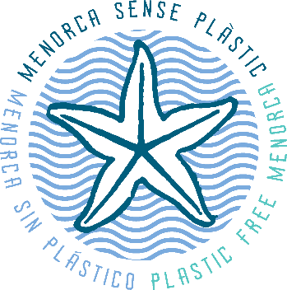 | La Alianza Plastic Free Menorca es una plataforma impulsada por Menorca Preservation y formada por diversas entidades de Menorca con una trayectoria importante en la protección y preservación del entorno: Menorca Preservation, GOB Menorca, OBSAM-IME, la Asociación Leader Isla de Menorca y 0 Plastic Menorca. Mediante la Alianza, las entidades suman fuerzas para trabajar en Menorca sin plásticos.  Datos de contacto  Web: www.plasticfreemenorca.org  Contacto: Marta López, Coordinadora de la Alianza Plastic Free Menorca marta@plasticfreemenorca.org  Contacto: Núria Sintes, Coordinadora del proyecto PescART Menorca nuria@plasticfreemenorca.org

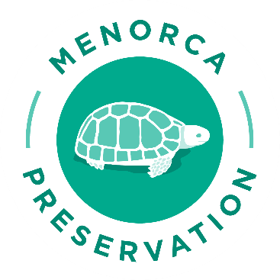 | Menorca Preservation es una fundación sin ánimo de lucro que busca apoyar e impulsar proyectos medioambientales en la isla de Menorca, liderados por "héroes medioambientales locales". Nuestro objetivo es pedir fondos local e internacionalmente de personas y entidades con un fuerte vínculo a la isla y que nos quieran ayudar a preservar la singular belleza natural y los espectaculares ecosistemas marinos de Menorca.  Datos de contacto  Web: www.menorcapreservation.org  Comunicación y proyectos: sara@menorcapreservation.org  Directora Ejecutiva: rebecca@menorcapreservation.org

Fotografías para usar en la comunicación (créditos Marta Pérez López)
Enlace

